Оглавление
1. Согласование/подписание документа ЭП 1
- Согласование/подписание документа ЭП
Папка
СЭД Руководитель// 01 Новая корреспонденция - согласование
- Зайдите в папку СЭД Руководитель/01 Новая корреспонденция - согласование. Откройте карточку задания на согласование.
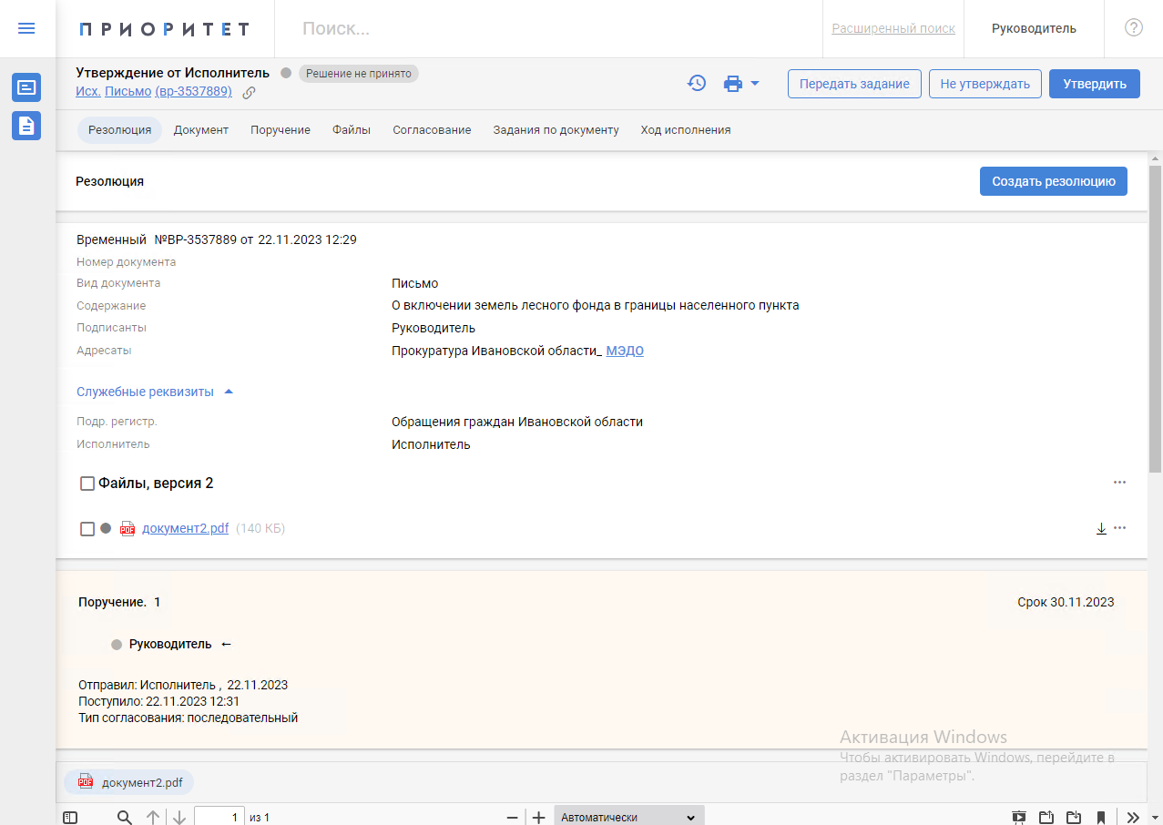
Обратите внимание, после того как вы открыли задание, оно автоматически берётся в работу. Если вы открыли руководителя, являясь его помощником, то вам будет доступна кнопка взятия в работу. Задания, взятые в работу, находятся в папке СЭД Руководитель/ 04 Задания в работе (у меня).
- Ознакомитесь с краткой информацией о согласуемом документе, просмотрите вложенный файл проекта, пролистнув карточку ниже.
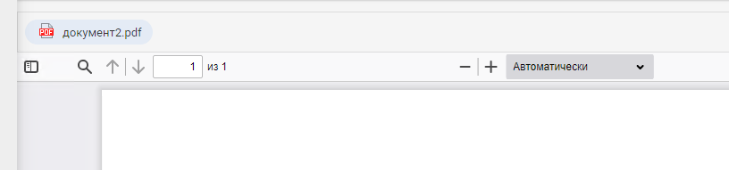
- Если по документу замечания отсутствуют, то подпишите файл проекта электронно-цифровой подписью. Для этого нажмите кнопку 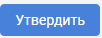 и в появившемся ниже окне нажмите кнопку .
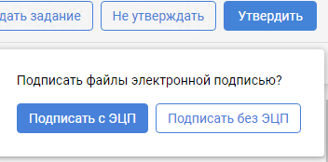
Подтвердите выполняемую операцию в следующем окне.
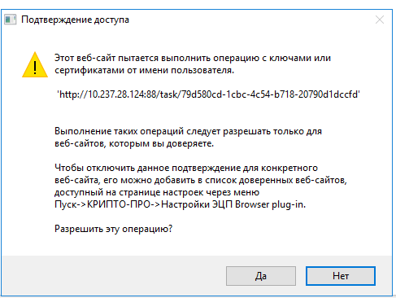
В следующем окне выберите из списка установленных лицензий ЭЦП на данном компьютере ту, с которой будет произведена подпись, и нажмите кнопку 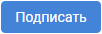.
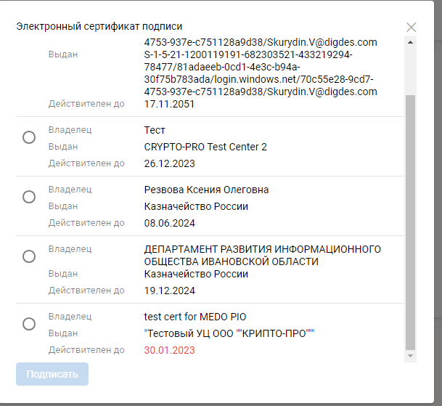
Если подписание прошло успешно, появится окно.
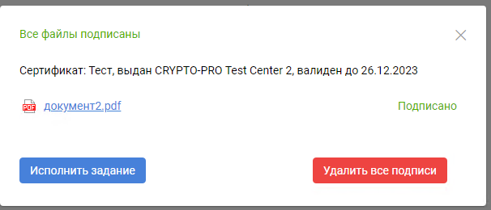
Нажмите кнопку 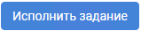. Вкладка обновится, карточка задания завершится.
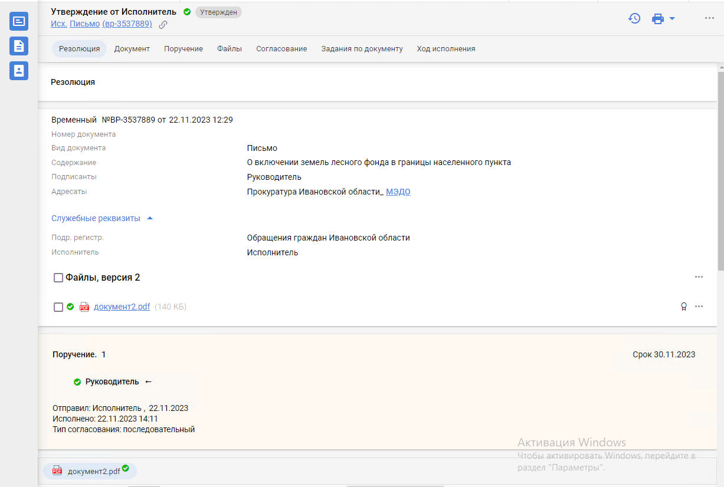
- Если по документу имеются замечания, то добавьте их. Для этого перейдите к блоку Лист согласования и нажмите кнопку .
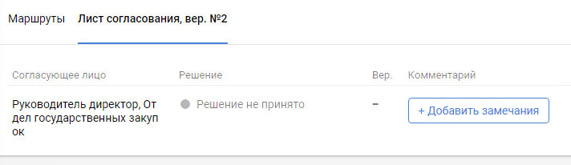
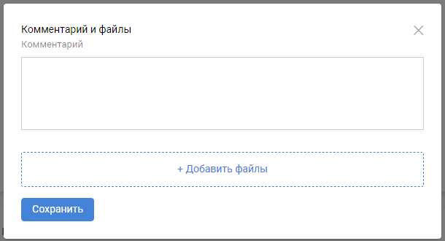
В появившемся окне введите тест замечания и/или добавьте файлы, если это необходимо, после чего нажмите кнопку .
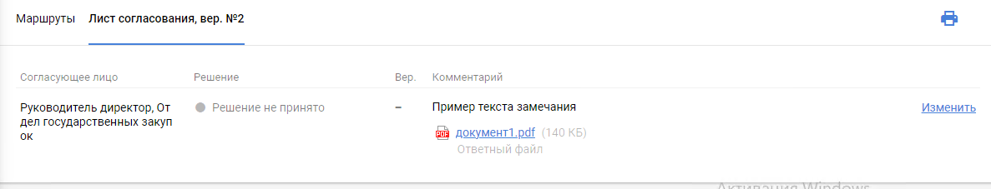
Добавленный вами комментарий отобразится в листе согласования.
Отклоните согласование, нажав кнопку 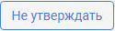. В появившемся окне укажите замечания в одноименном поле. После чего станет доступна кнопка , нажмите её.
Если вы уже добавили комментарий на предыдущем шаге, то окно ввода комментария не появится. Вкладка браузера обновится, и карточка сменит состояние.
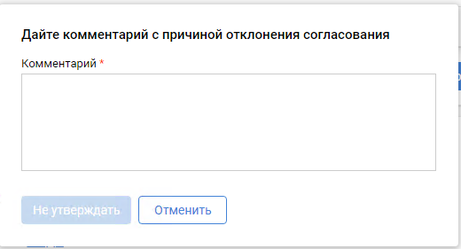
Примечание: Если по каким-либо причинам согласующее/подписывающее лицо не имеет возможности использовать квалифицированную электронную подпись (в связи с утерей, перевыпуском по истечении срока действия и т.п.), то доступно согласование в прежнем режиме (т.е. простая электронная подпись – по факту авторизации в СЭД). Для этого необходимо, чтобы на этапе подготовки маршрута согласования признак «Подписывать файлы при согласовании» был не установлен. При соблюдении данного условия согласующее/подписывающее лицо имеет возможность выбрать пункты «Согласовать выбранный файл/все файлы».

